Рафик Загрутдинов: Началось строительство жилого дома по программе реновации в районе Северное Измайлово
15.07.2022
«В районе Северное Измайлово на 11-ой Парковой улице началось строительство жилого дома для переселения по программе реновации. В настоящее время ведутся работы подготовительного периода – производится вынос инженерных сетей. Ввод в эксплуатацию планируется в 2024 году», – сообщил руководитель Департамента строительства города Москвы Рафик Загрутдинов.
Строительство ведется по адресу: 11-я Парковая ул., з/у 57. Проектом предусмотрено возведение жилого дома переменной этажности состоящего из четырех корпусов.
В новостройке будет 841 квартира: 145 однокомнатных, 564 двухкомнатных и 132 трехкомнатных. Десять квартир оборудуют для маломобильных жильцов. В них увеличат ширину коридоров и установят специальную сантехнику.
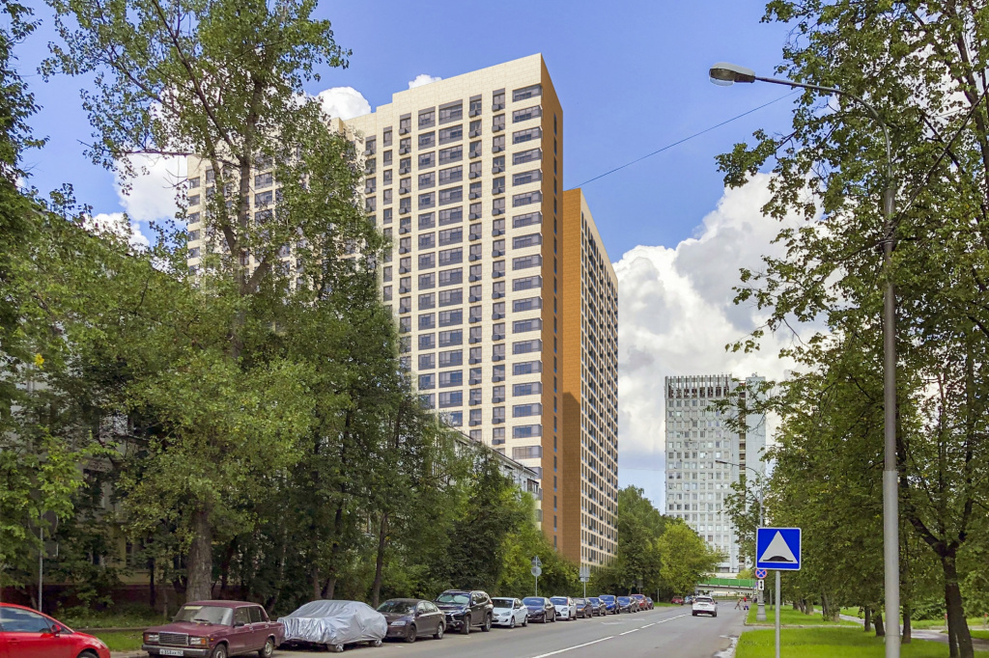
Квартиры жильцов расположены со второго этажа дома. Во всех квартирах остеклённые балконы и лоджии. При внешней отделке здания применят систему вентилируемого фасада с использованием керамогранитных плит.
В вестибюле корпусов разместятся: комната консьержа, помещение хранения уборочного инвентаря, зона для размещения почтовых ящиков.
Дом будет оснащен системой охранного видеонаблюдения, которая обеспечивает круглосуточный контроль и видеозапись зон въезда на придомовую территорию и лифтовых кабин. На базе многоабонентных домофонов организована система охраны входов, которая предусматривает разблокировку запорных устройств по сигналу автоматической пожарной сигнализации.
Придомовую территорию благоустроят и озеленят: высадят деревья и кустарники, разобьют газоны и цветники. Рядом с домом обустроят детскую и спортивную площадки, а также площадку для отдыха взрослых.
Вся информация о программе реновации - в спецпроекте mos.ru: https://www.mos.ru/city/projects/renovation/.
Подробнее о квартирах и домах по программе реновации: https://www.mos.ru/city/projects/renovation/novie-doma/

Адрес страницы: http://nagatino-sadovniki.mos.ru/renovatsiya-zhilogo-fonda/novosti/detail/10937589.html
Управа района Нагатино-Садовники города Москвы

